ВВЕДЕНИЕ

Данная дипломная работа посвящена созданию веб-форума типа ImageBoard с возможностью резервирования путём создания одноранговой сети взаимодействующих независимых серверов.
Актуальность работы определяется необходимостью резервирования хранящихся сообщений на серверах некоммерческих ImageBoad веб-форумов в случае полного отказа одного из них, путём объединения в распределённую систему. Обмен сообщениями пользователей позволит администратору каждого из серверов управлять информационным наполнением, путём подключения и отключения от других серверов.
Круг потенциальных пользователей, которые будут подключаться к установленным серверам программного обеспечения дипломной работы, характеризуются: желанием общаться на веб-форумах формата ImageBoard, высокие требования к своей конфиденциальности. Требование к пользователям, которые будут устанавливать разрабатываемое ПО, это высокая техническая грамотность, знание HTML и CSS.
Целью дипломной работы является создание реализации Imageboard на языке Java c интегрированной реализацией NNTP протокола.
В ходе выполнения работы планируется решить следующие задачи:
- Рассмотреть предметную область.
- Проанализировать существующее программное обеспечение с целью его использования, интеграции в проект или улучшения.
- Спроектировать архитектуру приложения и алгоритмы. Разработать структуру базы данных.
- Создать веб-frontend, реализующий интерфейс функций необходимых для основной работы над NNTP реализацией протокола для системы ImageBoard.
- Создать Java SE приложение удобное для сборки и обновлений.
- Провести тестирование приложения.
Структура дипломной работы. Работа состоит из введения, трёх глав и заключения. К работе прилагается список используемой литературы и листинги программных средств.
В первой главе дается теоретический обзор предметной области, анализируются существующие решения и их недостатки, делается расстановка приоритетов.
Во второй главе проводится углублённый анализ используемого программного обеспечения, проектируется структура ПО дипломной работы, проектируется база данных и программные механизмы.
В третьей главе описывается непосредственная программная реализация намеченных целей в объектно-ориентированном подходе.
В заключении приводятся итоги по результатам работы.

ГЛАВА 1 ОБЗОР СУЩЕСТВУЮЩИХ РЕШЕНИЙ И ПОСТАНОВКА ЗАДАЧ

1.1 Технология ImageBoard

ImageBoard (от англ. “доска изображений”, разг. имиджборда, борда, доска, чан от англ. chan, channel) – разновидность веб-форума с возможностью прикреплять к сообщениям графические файлы и возможностью анонимной публикации сообщений. Для защиты от спам-программ используется обратный тест Тьюринга CAPTCHA. Сообщения разделяются на два типа: ответы (replay) и тред (от англ. thread, поток), не отличающиеся по составу. Треды группируются в доски (разделы).
Первая ImageBoard была создана в Японии. Большинство существующих сегодня ImageBoard сосредоточены на теме Японской культуры. Скриншот популярной ImageBoard см. рис 1.1.

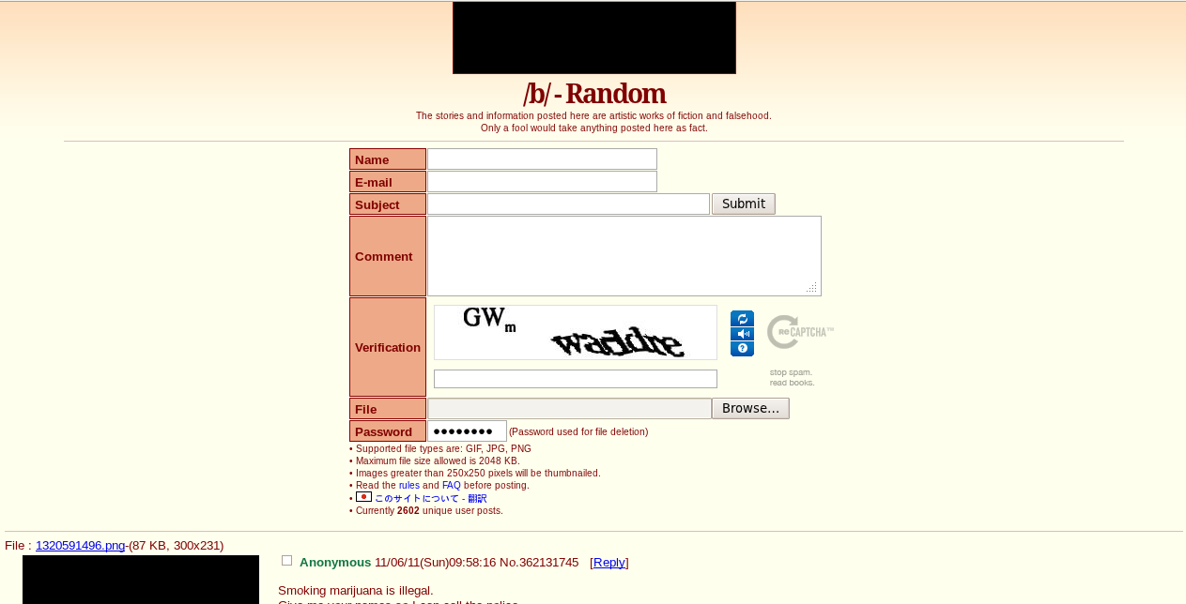
Рис. 1.1. Скриншот англоязычной 4chan.org ImageBoard
Отличительные особенности отличающие ImageBoard от других типов форумов:
- Анонимность – возможность оставлять безымянные сообщения, благодаря чему, ImageBoard используются для неформального общения.
- Прикрепление файлов – возможность прикреплять к сообщению изображение.
- Отсутствие архивации по умолчанию – каждый раздел ImageBoard может содержать не больше определённого количества тредов. Новый ответ в треде поднимает его наверх. При создании нового треда самый нижний, то есть тот, в который отвечали наиболее давно, удаляется.
Последняя особенность характеризует ImageBoard, как веб-форум с высокой актуализацией информации и существенным ограничением по количеству сообщений за определённый период, это ограничение определяется не физически, а удобством для пользователей. Поэтому, для Imegaboard оптимальным является небольшая аудитория.
ImageBoard-форумы расчитаны на небольшое количество пользователей и некоммерческий формат, поэтому частные ImageBoard часто закрываются и происходит потеря всех сообщений и дискуссий. Для устранения этого неудобства, для отказоустойчивости, предлагается использовать резервирование путём обмена сообщениями между серверами, позволяющее избежать потерю сообщений на отключаемом сервере, объединяя серверы в общую сеть. Дополнительно, администратор каждого сервера управляя получением сообщений от других серверов, может управлять скоростью дискуссий на его сервере.
ImageBoard данного дипломного проекта представляет собой одноранговую горизонтально распределённую систему независимых серверов, в которой, каждый сервер хранит сообщения от других серверов из списка доверенных. Пользователь-клиент работает с одним из серверов, так же как и на рис 1.2.
Открытость системы позволит подключать к резервированию новые сервера.
1.2 Обзор существующих решений и их недостатки

Обзор существующих ImageBoard
Существуют два вида ImageBoard – коммерческие и некоммерческие. Для первых необходимо большое количество пользователей, это создаёт большой поток сообщений, что является неудобным для многих пользователей. Некоммерческие ImageBoard являются более удобными и естественными, потому что расчитаны на небольшую аудиторию, от 3 человек. Поэтому, большинство ImageBoard представляют из себя простое веб-приложение, в котором серверная логика нужна только для хранения сообщений и выполнения проверки CAPTCHA.
Некоммерческий формат ImageBoard, отсутствие связи между ними и резервирования не гарантирует отказоустойчивость, поэтому пользователи вынуждены переходить с одной ImageBoard на другую, что является их недостатком. Далее по тексту, под Imageboard мы будем подразумевать именно такие веб-форумы типа Imageboard, которые иногда размещаются на персональных компьютерах.

Обзор существующих распределённых сетей для обмена сообщений
Самый известный пример распределённой сети обмена сообщений представляет собой электронная почта email. Сама по себе электронная почта не является форумом, однако созданные программы для групповой рассылки (mailing list, в особенности discussion list) позволяют пользователям подписываться на получение сообщений с адресов групповой рассылки и отправлять сообщения всем подписчикам такого адреса. Недостатком такой сети, является отсутствие анонимности и необходимость регистрации на сервере групповой рассылки.
Хорошо известным аналогом распределённой сети обмена сообщений, является IRC сеть серверов. Недостатками является наличие имени у пользователя и отсутствие возможности прикреплять к сообщению графические файлы.
Ещё до появления IRC, в 1980 году, был создан Usenet (Unix Users Network). Пользователь Usenet может читать и создавать сообщения (article, post, news), похожие по формату на сообщения электронной почты, размещаемые в одной или нескольких категориях – newsgroups иди groups. Usenet представляет из себя горизонтально распределённую одноранговую сеть серверов. Пересылка между серверами (пиры) была названа news feeds, см. Рис. 1.2. Когда сообщение публикуется на одном из серверов, оно рассылается всем соседним серверам. Для такой пересылки был создан протокол NNTP регламентирующий механизм пересылки с наименьшими затратами трафика. Недостатком такой сети есть то, что она не задумывалась для анонимного общения в виде ImageBoard, однако имея проверенные временем принципы и механизмы рассылки, хорошо подходит для информационной системы данной дипломной работы.
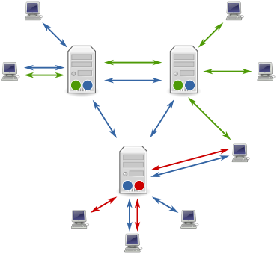
Рис. 1.2. Распределённая сеть Usenet, цвета стрелок означают разные newsgroups

Веб-сервис Google Groups (groups.google.com), построен по аналогии с Usenet, предоставляя пользователям доступ как через веб, так и NNTP протокол. Веб-страница даёт пользователям более широкие возможности по созданию сообщений, чем стандартный Usenet, однако все названные выше недостатки такой сети присущи и этому веб-сервису.

Распределённая ImageBoard nttpchan
Примерно с 2000 велись попытки объединить ImageBoard и сделать для них резервирование. На данный момент в активной разработке находится программное обеспечение nntpchan [7], созданное интузиастом по имени Jeff Becker, USA, это распределённая ImageBoard на базе протокола NNTP (см. Рис. 1.3).
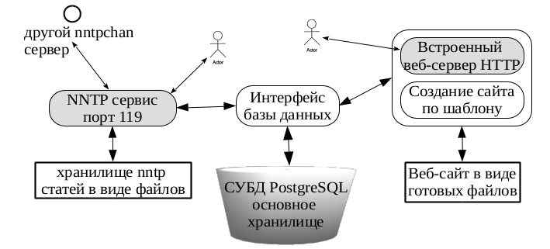
Рис. 1.3. Укрупненная общая схема работы ImageBoard nntpchan

На рис. 1.3 можно видеть, что ПО nntpchan поддерживает работу как с веб-браузерами клиентов, так и с NNTP-клиентами. Округлыми фигурами обозначены совокупности классов, а прямоугольниками - информация в виде файлов. Вся программа представляет собой цельным исполняемым файлом.
Недостатками ПО nntpchan являются:
- Серьёзные стилистические недочеты в коде: много глобальных переменных и функций, все классы программы находятся в одной области видимости без иерархии, нет тестирующего кода. Пользователи жалуются на качество кода и ошибки.
- Взаимодействие между серверами по протоколу NNTP реализовано без учета специфики ImageBoard. Отсутствует механизм передачи ссылок.
- Нет документации, описание реализации NNTP протокола недостаточно подробное. Создание альтернативной реализации повысит стандартизацию.
- Недостаточно скурпулёзное внимание к анонимности.
- Поддержка только одной СУБД PostgreSQL и только одной операционной системы.
Достоинствами ПО nntpchan, являются кэширование NNTP сообщений, веб страниц и удобство обновления.
Других систем подобного типа, в данный момент, в сети Интернет не представлено.

1.3 Сетевой протокол NNTP

Общие сведения о NNTP протоколе
Network News Transfer Protocol (NNTP), в текущей версии, предложен в Интернет стандарте RFC 3977 [2]. Он используется для распространения, запроса, передачи, и размещения Netnews сообщениями (статей), в сети Usenet. NNTP спроектирован для передачи данных поверх надёжного дуплексного соединения, является протоколом прикладного уровня модели OSI и стека TCP/IP, традиционно используется порт 119. NNTP разработан для эффективной передачи статей в дуплексном режиме. Формат Netnews сообщений, а также способ их передачи, предложен в RFC 1036 [3].
Отличия ImageBoards от Usenet:
- Сообщения удаляются не по отдельности (используя дату публикация и срок давности), а только в составе thread.
- Удаление последнего thread производится при достижении заранее заданного предела в их количестве, а сортировка осуществляется по дате последнего ответа.
- Каждое сообщение может принадлежать только одной группе.
- Не нужна отдельная нумерация сообщений в каждой группе.
- Ответ в thread может иметь своё поле subject.
Одни из перечисленных выше отличий прямо противоречат RFC3977, другие противоречат сложившейся практике. Эти изменения затрагивают команды
подразумевающие отдельную нумерацию в каждой группе, такие как: OVER, XOVER, NEXT, LAST, команды выводящие «watermark» - LIST, GROUP. Все эти они относятся к READER MODE. Со значительными изменениями они могут быть воспроизведены для тестирования. Эти команды не используются для обмена сообщениями между серверами (peering).
ПО реализующее NNTP может быть реализовано со значительными отличиями и для разных целей, поэтому в протоколе предусмотрена возможность узнать функционал реализации. Для того чтобы узнать, какие возможности поддерживает сервер, клиент должен выполнить NNTP команду CAPABILITIES.
С ПО nntpchan можно обеспечить взаимодействие информационной системы дипломного проекта по протоколу NNTP. Запрос СAPABILITIES способностей для ПО nntpchan выглядит следующим образом:
[C] CAPABILITIES
[S] 101 i support to the following:
[S] VERSION 2
[S] READER
[S] STREAMING
[S] IMPLEMENTATION srndv2
[S] POST
[S] IHAVE
[S] AUTHINFO
[S] STARTTLS
Значение передаваемых сервером способностей:
- VERSION 2, означает поддержку текущего RFC 3977.
- READER, означает поддержку команд для читающих клиентов.
- STREAMING, означает поддержку расширения NNTP “Extension for Streaming Feeds” RFC 4644, в котором заменяется стандартная команда IHAVE на CHECK и TAKETHIS, что позволяет распараллелить и ускорить процесс отправки статей [4].
- IMPLEMENTATION srndv2 название ядра в nntpchan реализующего NNTP протокол.
- POST, эта команда используется конечными клиентами для создания новых статей.
- IHAVE, эта команда используется для передачи статьи при реализации межсерверного взаимодействия.
- AUTHINFO, означает использование сервером расширения NNTP “Extension for Authentication” RFC 4643, осуществляет замену стандартной аутентификации, которая задаётся индивидуальной политикой сервера.
- STARTTLS, означает использование расширения “Transport Layer Security (TLS)” обеспечивает шифрование для защиты от фальсификации и подслушивания.
Статьи индексируюся тремя ключами:
- Message-id глобально уникальный идентификатор, генерируемый произвольным образом. В RFC 1036 регламентирует следующий синтакис: <строка не содержащая пробел или ">"> или <unique@full_domain_name>, где full_domain_name, имя хоста на котором сообщение было опубликовано впервые.
- Композиция названия группы и номера статьи в этой группе. Для каждого сервера своё. Номер сообщения может быть от 1 до 2,147,483,647.
- Время получения сообщения.

Обмен сообщениями по протоколу NNTP
Протокол NNTP традиционно используется как для взаимодействия клиента с NNTP сервером, так и для обмена сообщениями между серверами (“peering” or “transit”), один из них, по-прежнему, сервер, а другой клиент. Эти два вида capabilities способностей были разделены на READER и IHAVE. В пункте 1.4 можно видеть, что сервер поддерживает оба набора команд.
При первом подключении сервер, выступающий клиентом, должен запросить все сообщения, при помощи команд OVER и ARTICLE из READER capability.
Для передачи уже опубликованных сообщений между хостами используется команда IHAVE. Она информирует сервер, что клиент имеет сообщение с определённым message-id. Сервер проверяет, есть ли у него сообщение с данным идентификатором, сообщение отклоняется или принимается. Сервер, также, может принять сообщение и решить публиковать, передавать другим серверам или нет. Решение не принимать сообщение может быть вызвано такими проблемами, как несоответствие группы сообщения группам сервера или ограничением пространства на диске. Такое решение определяется ПО, реализующим NNTP протокол.
Недостатком IHAVE команды является то, что в отличии от других команд она не может быть “pipelined”, это означает, что серверу нужно остановиться принимать другие команды от клиента и ожидать его ответ. Для решения этой проблемы используется STREAMING capability расширение NNTP, RFC 4644 [4], заменяющая традиционную команду IHAVE на CHECK и TAKETHIS.
Запрос и ответ разделяются на две команды, что позволяет серверу принимать команды без остановки, в режиме “streaming”. На этом отличия заканчиваются.
В ПО sonews и nntpchan, отправка и приём сообщений подключенным серверам происходит при запуске сервера. Обмен настраивается следующим образом: указывается адрес удалённого хоста и группы, которые будут приниматься или предлагаться для отправки.
Специфика ImageBoards не требует большого количества пользователей, и следовательно будет достаточным иметь договорённость с одним-двумя серверами. Фиксировать разрастание сети можно по появлению новых имён хостов в message-id сообщений присылаемых от доверительных серверов.

Рассмотрение вопроса, почему не нужна любая автоматическая балансировка
Балансировка предполагает перенос (migration – миграция) части вычислений с наиболее загруженных вычислительных узлов на менее загруженные узлы [6].
Пользователи, общающиеся на одном из серверов распределённой системы ImageBoard, видят перед собой сообщения с конечного числа серверов.
Балансировка нагрузки, в обычном смысле, невозможна по следующим причинам. Во-первых, каждый сервер является независимым, с низким уровнем доверия. Выделение сервера для перераспределения ресурсов, будет означать выделение серверу дополнительных привилегий, но централизация в этом проекте не может быть использована. Во-вторых, каждый сервер представляет индивидуальный стиль оформления и модерирования, собирая свою аудиторию и имеет индивидуальный характер сообщений. Изменение в потоке сообщений с такого сервера, является событием для всех подключённых к нему серверов, а точнее их пользователей. Если сервер заявляет что имеет список серверов, с которыми ведёт обмен, то его пользователи расчитывают получить все сообщения из заявленного списка. Неполучение сообщения, означает невыполнение обязательства. Получение сообщений с незаявленных в списке серверов, хотя и можно балансировать, в глобальном масштабе всей сети, будет означать нечёткость подключений, что только вызовет большую разбалансированность. Ещё одна причина обусловлена наличием конкуренции между серверами.
Специфика ImageBoard не требует высокой надёжности и времени отклика. Пользователи могут подождать, если сервер перестал отвечать на запросы, это снизит поток сообщений и даст время для пользователей внимательнее почитать уже имеющиеся сообщения, для чего существует такое жаргонное выражение ImageBoard - “lurk more”.
Однако, допустима балансировка нагрузки для каждого сервера в отдельности, например стандартными средствами используемого сервлет сервера или прокси сервера.

1.4 Постановка задачи исследования

Целью дипломной работы является создание реализации Imageboard на языке Java c интегрированной реализацией NNTP протокола.
На основании проведенного анализа существующих программных решений в главе 1.2, были выделены их недостатки. Для достижения поставленной цели, необходимо выделить следующие качества, которыми должна обладать некоммерческая система ImageBoard с возможностью обмена сообщениями между серверами:
- Анонимность, скрытие любой идентифицирующей пользователя информации, в том числе названия прикрепляемых файлов.
- Максимально возможная защищённость и надёжность кода.
- Сохранение сообщений, при отказе одного из серверов.
- Открытость и документированность протокола обмена сообщениями между серверами.
- Совместная работа с существующими серверам nntpchan, путём обмена сообщениями по протоколу NNTP.
- Сравнительная простота установки и возможность создания индивидуального web-frontend для ImageBoard на сервере.
- Соответствие формату существующих ImageBoard.
Из требования защищённости вытекают следующие задачи:
- Удобное обновление версий программного обеспечения.
- Для привлечения сторонних разработчиков нужна документированность, читаемость и открытость кода.
- Особое внимание к выявлению ошибок, обеспечение удобства рефакторинга.
Особенности работы веб-frontend для ImageBoard:
- Количество запросов на чтение намного больше количества запросов на запись.
- Информация обновляется сравнительно не часто.
- Кеширование должно быть реализовано на стороне сервера, а не клиента.
Все выделенные выше приоритетные качества, позволяют приступить к проектированию системы обмена сообщениями на основе технологии ImageBoard.

1.5 Выбор инструментов разработки

В дипломной работе в качестве языка программирования был выбран язык Java. Язык обладает большой стандартной библиотекой и выбором инструментов. А также, благодаря статической и строгой типизации, считается одним из лучших языков для написания надёжного кода [8]. Кроме того, имеется современная реализация протокола NNTP для Usenet на языке JAVA платформы SE 7 с лицензией GPL, под названием Sonews.
ПО Sonews было разработано научным сотрудником Christian Lins в OFFIS-институте информационных технологий Олденбурга, Германия. В открытом доступе опубликована научная работа процесса разработки ПО Sonews [11].
Usenet дискуссионная система имеет наиболее близкие функции, которые требуются для создания обозначенного взаимодействия между ImageBoard серверами. Протокол NNTP является хорошо документированным и уже используется в программном обеспечении nttpchan, к сети которого планируется подключиться.
В IDE NetBeans от Oracle, такие технологии, как Maven, JSF, Struts, Spring не требуют предварительных настройки и хорошо работают, однако не хватает гибкости. Среда разработки Eclipse Mars.1 несмотря на большое количество багов и необходимость сложных действий по настройке и работе с веб фреймворками, является весьма гибкой, в том числе в возможности расширения функций посредством подключаемых плагинов. Выбор был сделан в пользу Eclipse, так как от сложных веб template engine было сделано решение отказаться.
Для обеспечения удобства обновления будет использована система автоматизации сборки проектов Apache Maven.

Выбор веб-фреймворка
Существует два вида веб фреймворков на Java: компонентно-ориентированные MVC фреймворки, как Java Server Faces(JSF) и запрос-ориентированные MVC, таких как Apache Struts и Spring MVC. В первых программист создаёт части интерфейса, а всё остальное делает фреймворк, это реализация принципа инверсии управления. Во вторых программист работает с запрос/ответом сервера [12].
В JSF кеширование возможно только на основе сессий, что является неприемлемым для информационной системы дипломного проекта.
Фреймворк Spring поддерживает следующие template еngine: FreeMarker, Groovy, Thymeleaf, Velocity, Mustache, JSP. JSP не может быть использован во встроенном Servlet сервере. Mustache используется в nntpchan проекте, поэтому выбор сделан в его пользу.
Для программирование веб-frontend было выбрано решение Spring Boot, упрощающее создание автономных Spring приложений. Несмотря на сложность программирования кеширования, преимуществом является лёгкость овладение навыками программирования для данного веб framework и интегрированный Servlet контейнер и веб сервер - Apeche Tomcat.
ГЛАВА 2 ПРОЕКТИРОВАНИЕ ИНФОРМАЦИОННОЙ СИСТЕМЫ ОБМЕНА СООБЩЕНИЯМИ НА ОСНОВЕ ТЕХНОЛОГИИ IMAGEBOARD

Во второй главе дипломного работы проводится анализ ПО Sonews, которое будет частью ПО дипломного проекта. Проектируется структура информационной системы дипломной работы, проектируется база данных, принципы и механизмы реализации NNTP протокола.

2.1 Анализ реализации NNTP протокола в ПО Sonews

Рассмотрение многопоточности и работы с соединениями в ПО Sonews
NNTP сервер Sonews реализует асинхронные соединения и многопоточность. Система реализована в виде non-blocking selectable channels — dual-threaded server. Использованные классы Java:
- java.nio.channels.ServerSocketChannel – асинхронный канал, который может быть привязан к TCP порту в режиме ожидания соединений. При получении запроса на соединение возвращает SocketChannel.
- java.nio.channels.SocketChannel – ассинхронынй канал ориентированный на работу с сокетами в режиме потока данных.
- java.nio.channels.Selector – мультиплексор позволяющий привязать несколько SocketChannel к одному потоку, который опрашивая Selector получает информацию о возможности чтения или записи в привязанных SocketChannel без ожидания.
Многопоточность в ПО sonews реализована через класс Java.lang.Thread и его методы, с применением монитора синхронизации, см. рис. 2.1. Нужно отметить, что число потоков обозначенных как “Циклы обработки” фиксировано. Все потоки создаются в момент запуска программы, до выполнения соединения.
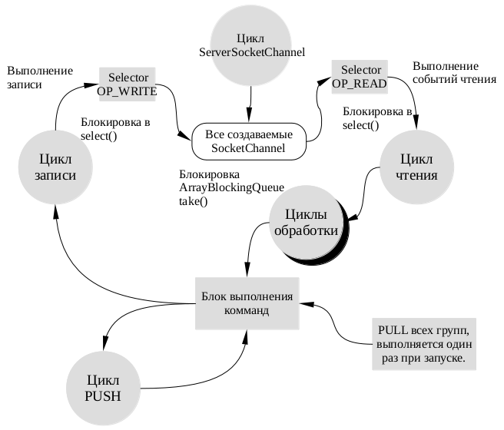

Рис. 2.1. Nonblocking dual-threaded server Sonews

Новое соединение регистрируется в классе NNTPDaemon как пара SocketChannel и объект класса NNTPConnection обслуживающий канал. «Цикл чтения» представлен объектом класса ChannelReader, «Циклы обработки» представлены объектами классов ConnectionWorker, выполняющими блокировку для обработки ввода построчно, передавая строку в соответствующий объект NNTPConnection, который в свою очередь вызывает новую команду, если старая уже завершилась или ещё не была назначена, в этом ему помогает объект CommandSelector, реализующий паттерн фабрики, создавая необходимый класс по строке.
Все команды реализуют интерфейс, определяющий следующие методы:
boolean hasFinished();
этот метод должен информировать объект CommandSelector о завершении своей работы.
boolean isStateful();
статическое свойство означающее, что в команде есть локальные переменные, и при повторном вызове этой комманды могут возникнуть проблемы.
String[] getSupportedCommandStrings();
количество команд реализованных данным класом.
boolean isStateful();
«Stateful» означает наличие стадий, если они есть, то объект команды не может быть использован повторно. Используется для оптимизации.
String[] getSupportedCommandStrings();
Данный метод информирует CommandSelector о том, что один класс может выполнять несколько команд требующих похожей работы.
void processLine(NNTPConnection conn, String line, byte[] rawLine);
Метод processLine принимает данные от клиента в формате строки (внутренний набор символов) и в бинарном массиве utf-8.
«Pipelining» команд осуществляется путём накапливания входящих строк в буфере канала и блокировке в ConnectionWorker при обработке каждой из строк и разделения поток на отправку и приём.

Рассмотрение обмена сообщений между серверами в ПО Sonews
На данный момент запрос “PULL” и передача “PUSH” сообщений на подключенные сервера производится по следующей схеме, рис. 5.

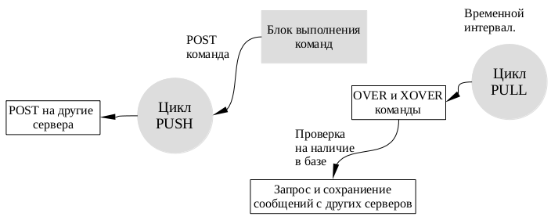
Рис. 5. Реализация обмена сообщений с подключенными серверами NNTP в программа Sonews
Цикл или поток PULL будет выполняться только при запуске. Команда IHAVE будет использована для запроса и отправки всех статей. Команда NEWNEWS будет использована при перезапуске сервера, она позволяет запросить не все сообщения, а только те, которые не старше некоторой даты.

Рассмотрение работы с СУБД в ПО Sonews
Для соединения с СУБД используются PostgreSQL и MySQL драйвера, реализующие Java Database Connectivity (JDBC) API. JDBC это промышленный стандарт соединения Java программ с широким набором баз данных, в том числе SQL баз данных и других табличных источников данных [13].
Для каждого рабочего потока создаётся отдельное соединение JDBC. Для сохранения целостности данных используются транзакции с параметром Connection.TRANSACTION_SERIALIZABLE, определяющим как установлена блокировка в СУБД, или другой механизм обеспечивающий транзакции, и называется уровнем изоляции транзакции, что соответствует Isolation в акрониме ACID требований к транзакционной системе.
TRANSACTION_SERIALIZABLE подразумевает наивысший уровень изоляции с замками на чтение и запись для рабочих данных, PostgreSQL и MySQL последней версии поддерживают этот уровень. Обеспечивается защита от:
- “dirty reads”, когда одна транзакция видит данные из незавершённой другой транзакции.
- “non-repeatable reads” or “read committed”, когда одна транзакция видит данные другой транзакции, хотя сама ещё не завершилась.
- “phantom reads” то же самое, что и выше, за тем отличием, что изменяются не сами данные, а добавляется новая запись, что влияет на результат другой транзакции.

2.2 Проект информационной системы дипломной работы

Укрупнённая модель программных блоков представлена на рисунке 2.2.
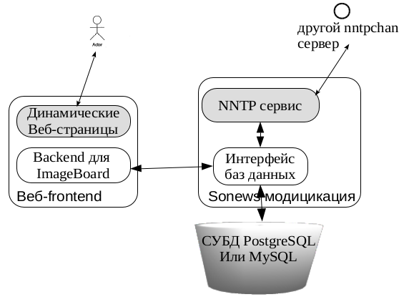
Рис. 2.2. Укрупнённая модель основных блоков системы дипломного приложения

ПО информационной системы дипломной работы имеет две основные функциональные части, одна отвечающая за взаимодействия серверов, это ПО Sonews, а вторая для взаимодействия с пользователями, это веб-frontend (рис. 2.2). Sonews NNTP часть включает в себя реализацию интерфейса для взаимодействия с СУБД и является наиболее важной частью, в которую будут часто вноситься изменения. Такое разделение соответствует главной задаче дизайна программ — отделения кода который часто изменяется от кода, который остается постоянным[8].
Блок динамических веб-страниц будет разработан на общих принципах работы ImageBoard. ПО Sonews будет переработано и улучшено, в NNTP механизме «peering» или «transit», наборе команд и структуре базы данных, для использования с системами ImageBoard, и включёно в разрабатываемое ПО.

2.3 Проектирование блока веб-frontend

Карта сайта представлена на рис. 2.3. На сайте пользователь может создать новый тред в группе или новое сообщение в thread, сделав это в HTML форме, размещённой непосредственно в заголовке страницы.
Подчеркнём, что начальная страница - одна, групп - переменное количество, каждая группа, это набор из thread, который имеют предел, каждый thread, это само сообщение thread и ответы к нему. Группа располагается на нескольких страницах, номера которых размещаются в верхней части страниц группы. Заметим, что доступ к любой из страниц может осуществляться напрямую по ссылке без сессий.

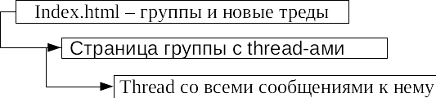
Рис. 2.3. Карта сайта

На главной странице обязательно располагаться список всех групп, остальная информация произвольна.
Страница группы с thread и последними ответами к ним, представлена на рисунке 2.4. Такая HTML структура на основе таблиц была выбрана для совместимости с браузерами не использующими CSS оформление. На странице группу максимальное количество последних ответов для thread, количество thread на странице, количество страниц в группе – задаётся в настройках ImageBoard.
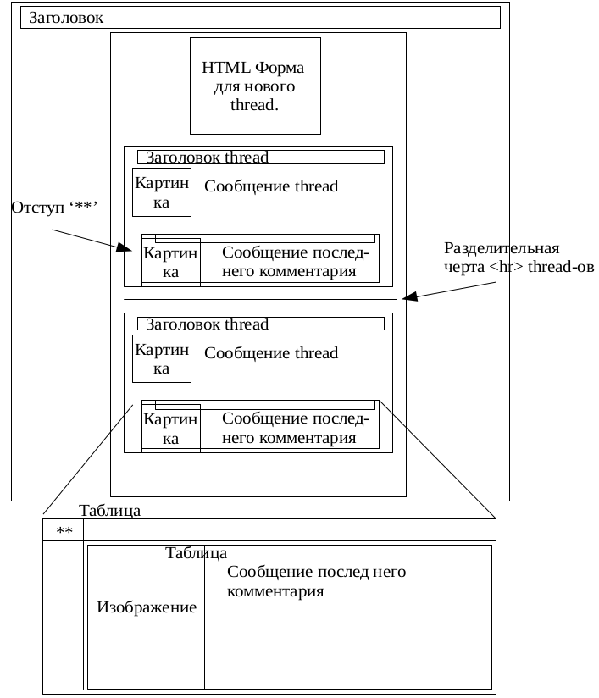
Рис. 2.4. Условная схема страницы группы для ImageBoard

В каждом сообщении пользователь может вставить ссылку на другое сообщение. Традиционно ссылка представляет короткую последовательность символов:
>>word
Для ссылок можно использовать 4 битное число Integer в шестнадцатеричном формате, тогда ссылка будет иметь вид: >>ffffffff.

2.4 Создание уникального идентификатора сообщения

На каждом сервере примерно 20 групп, в каждой группе 50 тредов, каждый из которых может содержать до 500 сообщений, это 250000 сообщений.
Когда пользователь отправляет сообщение, в силу специфики ImageBoard, существует вероятность повторного получения этого сообщения сервером и его дублированием в базе. Чтобы предотвратить повторную отправку, для каждого сообщения создаётся его MD5 хэш сумма из номера группы и полей сообщений subject и message. Так как при изменении одного бита исходного сообщения меняются все биты дайджеста, можно взять его часть, возьмём 128/8 – 16 бит дайджеста.
В ПО nntpchan предложен формат Message-id, однако не являющийся обязательным:
<{random}{timestamp}@{frontend}>
где, random, будет соответствовать внутреннему номеру сообщения — случайные 20 бит, в шестнадзатеричном формате от 1 до 5 символов.
timestamp – unix время UTC в секундах, от 10 до 20 символов.
frontend – имя хоста.
Нужно отметить, что Message-Id следующего вида, должны считаться одинаковыми в соответсвии с RFC:
<ab.cd@example.com>
<"ab.cd"@example.com>
<"ab.\cd"@example.com>

2.5 Проектирование базы данных

Концептуальная модель проекта любой Imageboard состоит из трёх сущностей находящихся в подчинении слева на право: группа, thread, сообщение.
Необходимо не допустить существование одного сообщения в нескольких thread и обновлять время в thread последнего сообщения.
Проблема состоит в том, что thread и сообщение находясь в отношении подчинения, физически представляют из себя идентичные сущности. Рассмотрим, как эта проблема может быть решена на примере программ Sonews и nntpchan.
Существующую модель таблиц базы данных ПО Sonews см. Рис. 2.5. Все таблицы реализую первые 3 нормальные формы Э. Кодда, за исключением таблицы postings которая реализует только первые две.

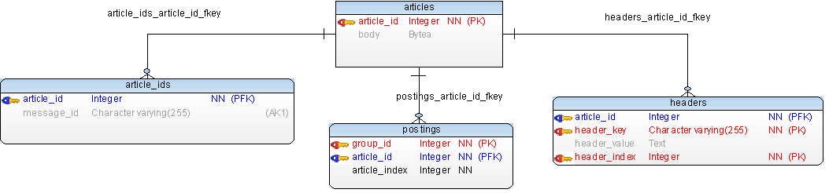
Рис. 2.5. Модель сущность-связь базы данных программы Sonews

В ПО Sonews зависимость группа-thread-сообщение реализована в таблице postings. Здесь thread соответствует article_index, указывающий к какому сообщению относится article_id. Ключ в таблице postings состоит из двух полей - группы и номера сообщения. Недостатком такой реализации является указание группы для каждого сообщения, а не для thread, а также определена зависимость сообщения от thread, но зависимость thread от сообщения не создана. Сообщение и thread, как было сказано, физически представлены одной сущностью, поэтому возникает необходимость определить взаимную зависимость thread и сообщения.
Рассмотрим три основные таблицы модели ПО nntpchan см. Рис. 2.6. Отличие от модели Sonews состоит в том, сообщение идентифицируется не счётчиком, а глобальным идентификатором сообщения NNTP и информация составляющая сообщение вынесена в жёстко заданные поля. В этой реализации имеется таблица articlethreads устанавливающая зависимость между группой и thread, а также определяющая thread зависимым от сообщения. Здесь было сделано обратное решение, по сравнению с Sonews, определить зависимость thread от сообщения. Однако нет зависимости сообщения от thread и возможно существование сообщения в нескольких thread.

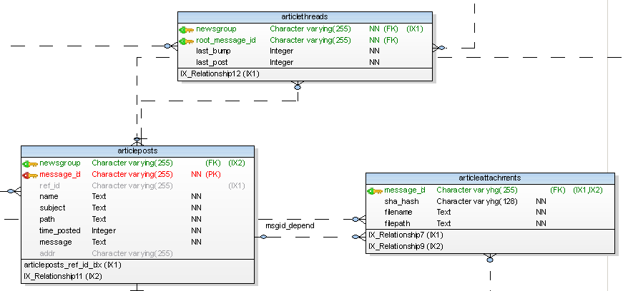
Рис. 2.6. Главные таблицы модели базы данных ПО nntpchan

Для разрешения этой задачи, целесообразно выделить сущность message — то общее, что есть у thread и сообщения и привязать к ним сущности thread и сообщения. На основании сказанного, в инструменте Toad Data Modeler создана следующая логическая модель (рис. 2.7).
В основной таблице имеется дополнительное ограничение UNIQUE (message_id_hash, origin), что обеспечивает уникальность NNTP идентификатора message_id.

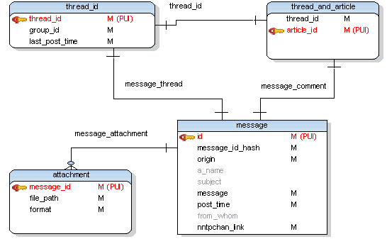
Рис. 2.7. Логическая модель базы данных разрабатываемой системы в нотации IE, буквой М отмечены обязательные поля

Можно заметить, что в этой модели таблицы thread_and_article и message имеют связь один-к-одному по ключевому полю, а это значит, что их можно объединить, см. рис. 2.8.
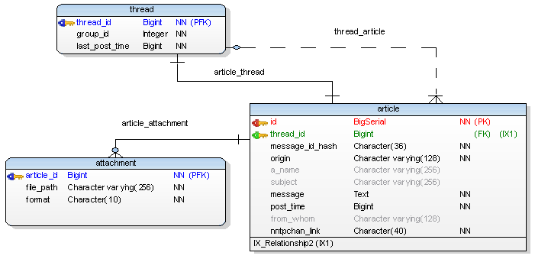
Рис. 2.8. Физическая модель базы данных для PostgreSQL 9.4 с referencial cycle

В полученной модели связь таблиц thread и article называется referencial cycle и решается путём объявления одного из полей с null значением, это поле thread_id в таблице article [14].
Использование автоинкрементного поля для уникальной идентификации сообщения затруднено тем, что всегда могут существовать старые thread остающиеся популярными в течении многих лет. Посчитаем вероятность выбрать свободный номер в Integer поле с 250000 записями (парадокс дней рождений): (2^31 - 250000)/ 2^31, вероятность удачи равна 99%. Это даёт возможность заменить «автоинкремент» на случайное число с обязательной проверкой. Если уменьшить область значений до 16^5-1, то вероятность удачи равна 76%, а ссылка укорачивается до >>FFFFF.
Таким образом, выполнены все поставленные задачи. Article запись является thread если её id совпадает с thread_id, иначе эта запись является сообщением. Ключом является автоинкрементное поле id таблицы article, которое играет роль коротких ссылок.
Для создания thread c id равное 2-и и replay к нему используется SQL выражение приведенное в листинге 2.1.
Листинг 2.1
INSERT INTO article (id, thread_id, message_id_hash, origin, a_name, subject, message, post_time, from_whom)
VALUES (2, null, 'mhash', 'ori','name', 'sub', 'msg', 1, '');
INSERT INTO thread (thread_id, group_id, last_post_time)
VALUES (2, 1, 1);
UPDATE article SET thread_id = 2 WHERE id = 2;

INSERT INTO article (thread_id, message_id_hash, origin, a_name, subject, message, post_time, from_whom)
VALUES (3, 'mhash2', 'ori','name', 'sub', 'msg', 10, '');
UPDATE thread SET last_post_time = 10 WHERE thread_id = 2;

Таблица групп и подключенных доверенных серверов не включена в базу данных для удобства администрирования, их объём будет составлять около 10 записей.
Поле last_post_time в таблице thread должно соответствовать полю post_time таблицы article, для последнего комментария.
Проверим спроектированную модель базы данных, на соответствие нормальным формам:
1НФ. Выпоняется для всех таблиц, в том смысле, что каждое пересечение стоки и столбца содержит ровно одно значение, однако требование атомарности не выполняется для message_id состоящего из произвольного номера и источника сообщения. Было бы ошибкой, если бы была необходимость в создании списка таких источников. Такого списка нет, есть список доверенных серверов, который не соответствует списку источников.
2НФ. “Каждый неключевой атрибут неприводимо зависит от потенциального ключа”. Неприводимость означает, что в составе потенциального ключа отсутствует меньшее подмножество атрибутов, от которого можно также вывести данную функциональную зависимость. Выполняется для всех таблиц.
3НФ. Транзитивных функциональных зависимостей неключевых атрибутов от потенциального ключа нет.
Строгая 3НФ или Форма Бойса — Кодда. «Каждая нетривиальная и неприводимая слева функциональная зависимость имеет в качестве своего детерминанта некоторый потенциальный ключ.» Функциональная зависимость тривиальна тогда и только тогда, когда её правая (зависимая) часть является подмножеством её левой части (детерминанта). Функциональная зависимость называется неприводимой слева, если ни один атрибут не может быть опущен из её детерминанта без нарушения зависимости (иными словами, детерминант неизбыточен). В таблице article ключевым полем является случайный идентификатор id играющий роль коротких ссылок. Поэтому требование выполняется для всех таблиц.

2.6 Механизм обмена сообщениями на основе протокола NNTP

В ПО Sonews и nntpchan запрашиваются все сообщения сразу и интервалами. Запрос («pulling») сообщений будет осуществлен только до даты последнего сообщения от пиров, плюс один день, так как время может немного отличаться. Отправлять же только новые сообщения во время работы. Это стратегия с акцентом на «pushing».
У каждого сервера распределённой ImageBoard системы, с реализацией протокол NNTP, необходимо наличие трех списков, определяющих связи:
1) список дискуссионных групп;
2) список входящих в них доверенных серверов, хотя бы один из которых имеет физическое соединение с сервером;
3) списка физически подключенных серверов, каждый из которых входит в одну из групп.
Второй список основной, он должен публиковать, по нему серверы объединяются в группы, список поддерживается и синхронизируется с другими серверами одной группы администраторами вручную. Добавление новых серверов во второй список осуществляется по возможности согласованно с другими серверами. На рисунке 2.9 представлен разработанный механизм для обработки сообщений от удалённых серверов. Под отправителем подразумевается физически подключенный сервер из третьего списка.

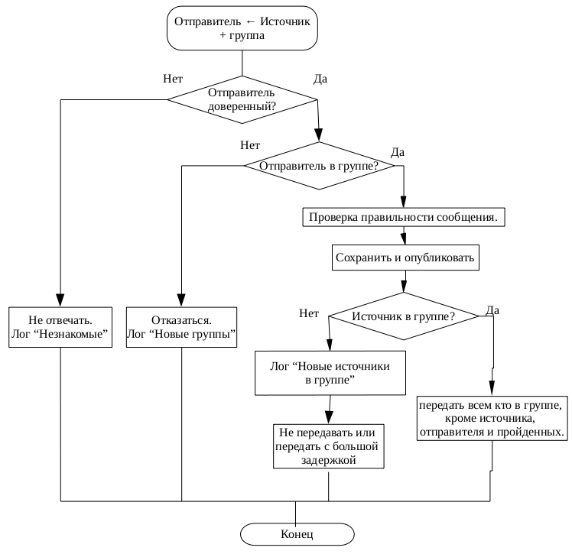
Рис 2.9. Механизм обработки сообщения от подключенных серверов

Каждое принятое сообщение, содержащее отправителя, источника (отправитель и источник совпадают, если это не транзитная передача) и группу назначения, проверяется на ряд условий:
- настроено ли физическое соединение с отправителем (как указано выше, должен входить в одну из групп);
- отправитель должен быть в группе, в которую адресовано сообщение;
- источник должен быть в группе, в которую адресовано сообщение. Если нет, значит этот новый источник, не являющийся доверенным. Записать, но сразу не передавать - это компромиссное решение, не допускающее потери данных, назовем такое поведение «пассивным сопротивлением» появлению новых источников.
Если в списке физически подключенных серверов нет таких, которые принадлежат группе, то входящее сообщение дальше не передаётся. То есть, транзитная передача разрешена только для серверов входящих в группу сообщения.
На основании предложенного механизма обработки сообщений, можно построить топологию обмена сообщениями между серверами одной из групп рис. 10.
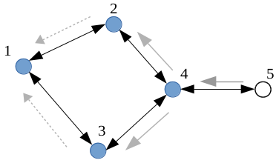
Рис. 2.10. Пример информационных связей серверов одной группы

На рисунке 2.10 обозначены:
- узлы под цифрами 1, 2, 3, 4, это серверы зарегистрированные в общем списке группы;
- узел под цифрой 5, это сервер не зарегистрированный в списке серверов группы у серверов 1, 2 и 3, но у сервера 4 попавший в этот список;
- чёрными стрелками показаны физические связи серверов и обмен сообщениями между ними, в том числе транзитивными;
- светлые стрелки, это сообщения от сервера 5, отправленные в момент их публикации.
Смысл рис. 2.10 состоит в том, что сервер 5 может принимать все сообщения группы, однако его сообщения в момент публикации, обозначенные светлыми стрелками, не должны передаваться транзитом на серверах 2 и 3, и, следовательно, не будут отображаться на сервере 1. Однако, в случае перезапуска сервера 1 и обновления им всех сообщений, им будут получены все сообщения, в том числе и с сервера 5. Таким образом обеспечивается «пассивное сопротивление».
Рассмотрим причины, почему «активное сопротивление», когда сообщения от неизвестных источников отбрасывались бы, является неприемлемым:
- утрату доверия к серверу под номером 4 влечёт необходимость изменения списка у всех серверов группы;
- сервер под номер 1 не будет знать о существовании новых серверов и их сообщений в группе.
«Пассивное сопротивление» перекладывает необходимость срочной реакции на новый источник на ближайшие подключенные сервера или решение полного отключения от группы. Такая стратегия соответствует принципу Usenet:
«Be liberal in what you accept, and conservative in what you send» [5].
Из рис. 2.10 можно, также, сделать вывод, что степень интеграции сервера в сеть какой-либо группы, определяется списком подключений к серверам из групп.
Когда сервер передаёт сообщение на другой сервер, сервер получивший сообщение просматривает сервера группы, находит в них подключенных и если они уже не включены в message-id или path_header, — путь который прошёл пакет, то сервер пытается передать сообщение найденному подключенному серверу. Предложим, что сервер не отвечает, тогда необходим механизм позволяющий остановить попытки передачи. Это можно сделать, используя предложенный в RFC 3977 способ, подразумевающий, что при постоянном получении отказов от сервера назначения, передающий сервер перестаёт их предлагать на некоторое время, а ещё через некоторое время уже не отправляет.
Рекомендации для серверов-участников обмена сообщениями:
- Публиковать список серверов в каждой группе и придерживаться ему;
- Публиковать всю информацию особенностей реализации NNTP протокола;
- Не копировать сообщения из одной группы в другую, не объединять их, без согласования со всеми участниками.
- Время на всех серверах не должно иметь ощутимую для пользователя разницу;
- Использовать как приём, так и передачу всех сообщений, для предотвращения потери информации;
- Как бы не были реализованы локальные ссылки, каждое сообщение должно иметь уникальный Message-id, однозначно конвертируемый из локальных ссылок и наоборот.
Рекомендация по минимальному содержанию сообщения:
- Если текст сообщения пуст, то subject и attachment должны присутствовать.
- Если текст сообщения присутствует, то для thread — он должен сопровождаться attachment или subject, для ответа — текста достаточно.

2.7 Кодирование сообщений в NNTP протоколе

NNTP работает на 8 битном канале. Набор символов для всех NNTP команд UTF-8 (RFC 3629). Пара CRLF (экранированные «\r\n») означает конец команды и строки в много-строковом блоке, не могут быть использованы раздельно. Ключевое слово команды и аргументы отделяются одним или более пробелов или TAB. Команда и первая строка ответа не могут превышать 512 октетов (байт).
UTF-8 обеспечивает совместимость с программным обеспечением распознающим только US-ASCII (7 бит) набор символов. Каждый символ кодируется, используя от 1 до 4 байт, один байт используется для ASCII (первый бит 0).
RFC 3977 не определяет формат статьи, по договорённости с ПО nntpchan используется формат, который можно видеть в листинге 2.3:
Листинг 2.3 Формат сообщения на примере команды POST
<<POST
>> 340
<< Mime-Version: 1.0
<< From: anonymous
<< Subject: текст
<< Newsgroups: test
<< Path: localhost
<< Content-Transfer-Encoding: 8bit
<< Content-Type: multipart/mixed;
<< boundary="=-=-=__O8KsN2iGKO4xUESptbCjDG14G__=-=-="
<<
<< --=-=-=__O8KsN2iGKO4xUESptbCjDG14G__=-=-=
<< Content-type: text/plain; charset=utf-8
<< Content-Transfer-Encoding: base64
<<
<< base64_message
<<
<< --=-=-=__O8KsN2iGKO4xUESptbCjDG14G__=-=-=
<< Content-Type: image/jpeg
<< Content-Disposition: attachment; filename="nin.jpg"
<< Content-Transfer-Encoding: base64
<<
<< base64 encoded image
<<
<< --=-=-=__O8KsN2iGKO4xUESptbCjDG14G__=-=-=--
<< .
>> 240 article posted ok

В конце каждой строки испольузется СRCF пара, пустая строка это CRCFCRCF. Стандарт Multipurpose Internet Mail Extensions (MIME) RFC 2045 используется для заголовков и тела статьи (синтаксис описан в RFC 2822). Каждая строка должна быть не длиннее 998 символов («folding»). Заголовок Content-Type со значением multipart (RFC 2046) используется для передачи информации нескольких типов, в нашем случае это текстовое сообщение text/plain и изображение image/jpeg.
Так как в заголовках нельзя использовать UTF-8, то для заголовка Subject, согласно RFC 3977 и RFC 2045, необходимо использовать «Encoded-Word» (RFC 2047), однако ПО nntpchan использует UTF-8 для subject по умолчанию, что необходимо отметить.
Использовать кодирования тела сообщения с использованием, например Base64, и указанием Сontent-Transfer-Encoding заголовка, позволяет снять ограничение на длину строки.
Если сообщение не закодировано, то каждая строка ограничивается в длине, однако ПО nntpchan не имеет такого ограничения. В ПО sonews сначала выделяются строки, а затем снова собираются вместе. Для совместимости, при сборке, если пришедшая строка занимает весь буфер, то она считается незаконченной и следующая строка складывается с ней. (Есть маленький шанс, что такая строка ошибочно принимается незаконченной.)

2.8 Проблемы приема сообщений от пиров при запуске

При запуске нужно запросить старые сообщения и начать принимать новые от пиров. Так как обе эти операции используют одно и то же значение времени последнего сообщения в группе, то нужно удостовериться, что значение не изменено при приеме новых сообщения до инициализации приема старых и что все новые сообщения приняты до запроса старых.
Нужно отметить, что если в группе больше одного пира и удалось запросить старые сообщения с одного из них, то прием можно считать оконченным. Однако, если в группе только один пир и, в случае,. если с ним нет связи, то прием не может считаться оконченным, пока с пиром не появится связь.
Таким образом, необходимо:
- учесть, произошел ли прием сообщений хотя бы от одного пира в группе;
- запретить обновление временной метки при любой публикации, пока не будет выполнено условие 1.
- учесть, что прием новых сообщений должен быть запущен до или одновременно с запуском приема старых.

2.9 Проектирование коротких ссылок

Ссылки, это атрибут 2ch-типа ImageBoard, представляет собой короткую альтернатива Message-id. Она указывается вручную в тексте сообщения и имеет вид:
>>word
Такая ссылка должна:
- уникально идентифицировать сообщение на локальном сервере;
- быть максимально короткой для удобства;
- быть конвертируема в глобальный идентификатор Message-id и обратно.
Ссылка может быть реализована произвольным образом, важно, чтобы при пересылке сообщений между серверами ссылки сохраняли способность уникально идентифицировать сообщения. Для этого предлагается при отправке статьи все ссылки в сообщении заменять на гломальные message-id вида: <ran.dom@dom-an>
Таким образом мы имеем:
nntp глобальные - формат: <random@host.com> - независимы от реализации, становятся частью протокола.
web локальные - пример формата: >>FFFFFFF

Основные проблемы реализации коротких ссылок.
Первый вопрос, это, что хранить в базе - локальные или глобальные ссылки?
Если хранить локальные вместе с HTML тего <a>, это вызывает две проблемы:
- при публикации HTML код должен быть обработан так, чтобы отличить ссылки от небезопасных вставок.
- перенос логики веб в базу данных
Если хранить в базе глобальные ссылки это вызывает проблему высокой нагрузки на веб-фронтенд при отображении страниц, однако эта проблема может быть в будущем решена при использовании кэширования страниц.
Всего можно назвать 4 варианта:
1) хранить ссылки в локальных, а отправлять в глобальных;
2) хранить в глобальных;
3) хранить веб сообщения в кэше, в базе локальные ссылки;
4) хранить в базе веб сообщения в виде глобальных ссылок, nntp сообщения в виде локальных.
С точки зрения дальнейшего развития системы, путем создания кэша html страниц и регистрации событий, вариант 2) является наиболее простым, и веб логика остается в веб-фронтенде.

Реализация
При получении статьи из веб-frontend - сообщение проверяется на короткие ссылки и каждая из них заменяется на глобальную. При получении по NNTP - ничего не делается, как и при отправке.
При выводе в веб-frontend все сообщения:
- сканиурются на наличие глобальных ссылок вида <random@doman>, сохраняются пары (глобальная и её локальная ссылка), к глобальной ссылке применяется escaping HTML tags;
- производится escaping HTML tags всего сообщения;
- escaped глобальные ссылки заменяются на локальную пару (thread_id + article_id) оформленную в теге <a>.

30. Проблема разности количества страниц группы у пиров

Рассмотрим проблему с точки зрения NNTP протокола. Сообщения организуются в деревья, где корень является группой. Когда приходила статья, то по полю REFERENCES можно было запросить отсутствующие статьи идя по дереву от листа к корню. При таком подходе старые ветви и листья отбрасываются, назовем эту проблему «partial threads».
Решением может быть:
- Организация thread в виде одной ветви, где каждый replay ссылается не на thread, а на предыдущий replay;
- Модификация команды NEWNEWS, используемой для PULL, таким образом, чтобы thread передавались целиком;
- Создание отдельной команды только для запроса thread.
В ПО nntpchan , у всех replays в поле REFERENCES значится thread.
На основе вышесказанного, был выбран вариант 2). Модифицированная команда NEWNEWS используется при получении статьи с несуществующей ссылкой, со следующими заголовками:
Date: Thu, 02 May 2013 12:16:44 +0000
REFERENCE: <ref-message-id@foo.bar>
Newsgroups: test
Принимающая сторона у пира группы test запрашивает NEWNEWS с датой Thu, 02 May 2013 12:16:44. Модифицированная команда вернет данное сообщение вместе со всем тредом.
Команда XOVER согласно RFC3977 должна возвращать список отсортированный по порядку, это гарантирует что каждый thread будет выше его replays.
При таком подходе могут возвращаться старые удаленных треды и, таким образом, появляется лазейка для подделывания источника сообщения.
ГЛАВА 3 ПРОГРАММИРОВАНИЕ ИНФОРМАЦИОННОЙ СИСТЕМЫ ОБМЕНА СООБЩЕНИЯМИ НА ОСНОВЕ ТЕХНОЛОГИИ IMAGEBOARD.

3.1 Программирование блока веб-frontend

Наиболее эффективным по быстродействию вариантом было бы использование простого встроенного HTTP сервера с генерацией HTML страниц в директорию и использование перенаправления HTTP POST запроса к контроллеру, а GET к сохранённым веб страницам. Веб фреймворка, удовлетворяющего данным требованиям, найдено не было. В ходе проведённого анализа задачи, был выбран инструмент Spring Boot (см. пункт 1.6) на основе Spring MVC архитектуры и Mustache template engine, позволяющий разработать веб-frontend в наиболее короткие сроки.
Контроллер обрабатывает HTTP запросы и формирует модель динамической страницы для ответа на запрос (см. Листинг 3.1).
Листинг 3.1
@RequestMapping("/")
public String index(Map<String, Object> model) {
model.put("boards_names", Group.getAllNames());
return "index";
}

Здесь index имеет смысл файла index.mustache, так как использование Mustache определено в настройках Spring boot приложения. Синтаксис Mustache интуитивно прост потому, что не использует логические условия для циклов. Код Mustache генерирующий список групп (boards) представлен в листинге 3.2.
Листинг 3.2
{{#boards_names}}
<a href="/{{toString}}/0">{{toString}}</a> /
{{/boards_names}}

boards_names, может быть любым объектом или списком, как в рассматриваемом примере.
toString, может быть названием функции, переменной или именем перееменной, для которой определен getter метод.
Синтакис композиции (включения) страниц в Mustache:
{{> postform}}
где postform, это шаблон postform.mustache.
В пункте 2.6 дана рекомендация по минимальному содержанию сообщения thread и replay. Если сообщение thread, то условие выглядит следующим образом:
( 1 and (2 or 3) ) or (2 and 3)
где 1 — message, 1 — subject, 3 — attachment.
Если взять 1,2,3 с отрицанием, функция не меняется, то есть является двойственной.
Если сообщение replay, то условие будет:
( 1 or (2 and 3) ) or (2 and 3)
( 1 and (2 or 3) ), если 1,2,3 взяты с отрицанием.
Контроллер реализующий обращения к sonews интерфейсу базы данных, представлен в листинге 3.3, его методы возвращают статьи в виде списка объектов класса Article обернутые в класс ArticleWeb.
Листинг 3.3
public synchronized List<ArticleWeb> getOneThread(int threadId, String boardName) throws StorageBackendException{
List<Article> al;
al = db.getOneThread(threadId, boardName);
List<ArticleWeb> alw = new ArrayList<ArticleWeb>();
for(Article a: al)
alw.add(new ArticleWeb(a));
return alw;}

Для передачи статьи в mustache шаблон необходимо переопределить и добавить поля в этой статье это реализовано с помощью наследования ArticleWeb от Article. ArticleWeb создаются конструктором:
public ArticleWeb(Article a) {
super(a); }
Такой простой вид конструктора обеспечивается тем, что в классе Article все переменные хранятся в инкапсулированном объекте вложенного класса, что позволяет инициализировать наследника new ArticleWeb(article) копированием одной ссылки на вложенный класс:
Листинг 3.4
public class Article {
private class Art{ //utf-16
private Integer id = null;
private Integer thread_id = null;
private String msgID_random = null;
. . . . . . . . . . . . . . . .
}
private Art a;
public Article(Article article2, Integer id, String msgID_random, String mediaType) {
a = article2.a;
}
. . . . . . . . . . . . . . . .
}

Нереализованные возможности веб-frontend:
- кэширование веб-страниц;
- ссылки внутри сообщения на другие сообщения;
- генерация и проверка CAPTCHA;
- автоматическая вставка ссылки в сообщение по щелчку мыши;
- статистическая информация на первой странице, например новые thread, подключенные сервера и т. п.

3.2 Программирование базы данных

В результате проектирования базы данных в пункте 2.4 был сгенерирован SQL скрипт с инструкциями создания таблиц, атрибутов, зависимостей и индексов.
В конце скрипта добавляем владельца ко всем таблица:
ALTER TABLE table_name OWNER TO sonews;
Создание базы данных и выполнение скрипта для PostgreSQL в операционной системы Linux осуществляется следующим образом:
Листинг 3.5
$ su
# su postgres
$ psql
postgres=# CREATE ROLE sonews WITH LOGIN PASSWORD 'sonews';
postgres=# CREATE DATABASE sonews WITH OWNER sonews ENCODING 'UTF8';
postgres=# \q
$ psql sonews
sonews=# \i ~/Generated.SQL

Сообщение на сервере идентифицируется двумя полями: id и hash. Если бы поле message_id хранило значение id, то локальные ссылки (поле id) имели бы непостоянный размер. Иначе, если бы поле message_id или id хранило бы значение поля hash, то это исключило бы существование двух одинаковых сообщений, что не нужно. Таким образом, обязательно необходимо три поля: id, hash и message_id, и две проверки на hash и id.
Процедура публикации thread на сервере состоит из следующих этапов, где пункты 2., 3. и 4), 5), 6) объединены в транзакции:
1) Проверка повторного отправления в пределах пары минут, путём запроса hash;
2) Запрос количества thread;
3) Удаление одного самого нижнего thread если количество thread подошло к пределу, установленному с запасом.
1. Запрос файлов всех сообщений из самого старого thread.
2. Удаление thread.
3. Удаление файлов.
4) Генерация значения поля id и проверка отсутствия значения в базе данных.
5) Создание сущности article и thread, привязывание article к thread.
6) Сохранение приложенного файла к thread.
Подключение к базе данных производится через JDBC провайдер PostgreSQL, а также, возможно использование провайдера MySQL.
Объекты базы данных доступны через функциональный интерфейс.

3.3 Реализация NNTP протокола

Реализация NNTP команд
Для передачи сообщений между серверами реализованы команды IHAVE, NEWNEWS и классы FeedManager, PushFeeder, ArticleWriter. Команда IHAVE обеспечивает передачу сообщения, принимающая сторона выполняет проверку сообщения на три условия указанные в пункте 2.6. В листингах 3.6, 3.7, 3.8 приведены фрагменты кода реализующие эти проверки.
Листинг 3.6. Проверка 1
boolean checkSender1(){
assert(lastSender != null);
if (Subscription.has(lastSender)){ //1) first
return true;
}else{
Log.get().log(Level.INFO, this.command+" sender is unknewn {0}, message-id {1) ", new Object[]{lastSender, headers.getHeader(Headers.MESSAGE_ID)});
return false;
}
}

, где lastSender — последний кто передаёт сообщение из Path заголовка:
lastSender = path[0].split("!")[0];
Листинг 3.7. Проверка 2
boolean checkSender2(){
assert(group != null);
if(group.getHosts().contains(lastSender))
return true;
else{
Log.get().log(Level.INFO, this.command+": sender {0}, is not in group {1) ",new Object[]{lastSender, groupHeader[0]});
return false;
}
}

Листинг 3.8. Проверка 3
if(group.getHosts().contains(mId[1]))
FeedManager.queueForPush(article);

где mId[1] хранит источник во второй часть Message-id.
Если первые два условия выполнены, то сообщение записывается и публикуется, если выполняется третье условие, то сообщение отправляется на передачу в очередь потока PushFeeder, где решается куда и как следует отправить сообщение на основе заголовка Path.
Для предотвращения циклической передачи, необходимо проверить отсутствие имени сервера в заголовке Path.
Все String объекты и литералы в языке Java имеют машинно зависимый, скрытый набор символов, поэтому только byte[] может иметь набор символов, для конвертации в UTF-8 используется String.getBytes(charset) или создаётся объект оболочка для исходящего потока, выполняющая конвертацию:
PrintWriter out = new PrintWriter(new OutputStreamWriter(ep.socket.getOutputStream(), "UTF-8"));
Для отправки сообщения по протоколу NNTP в UTF-8, оно собирается из переменных класса Article, в методе getSource приведенном в листинге 3.9.
Листинг 3.9

public byte[] getSource(Charset charset, int what) throws IOException {
StringBuilder buf = new StringBuilder();
String c = ": ";
. . . . . . . . . . . . . . . . . . . .
buf.append(Headers.MESSAGE_ID).append(c)
.append(this.getMessageId()).append(NNTPConnection.NEWLINE);
. . . . . . . . . . . . . . . . . . . .
return buf.toString().getBytes(charset);}

Данный метод используется в командах ARTICLE, IHAVE, выполняющих передачу сообщения.

Реализация списков NNTP групп и серверов
Как указано в пункте 2.6, каждый сервер должен иметь три списка, определяющих связи с другими серверами. Список групп представляет из себя файл groups.conf (см. Листинг 3.10). За названием группы следует список серверов в группе виде IP или DNS адреса разделенные символом «|».
Листинг 3.10
# Groupname Peers
control 127.0.0.1|127.0.0.2|127.0.0.3

Список серверов-пиров для данного сервера хранится в файле peers.conf, который реализует третий список (см. Листинг 3.11).
Листинг 3.11
#Host Port [PUSH|PULL]
127.0.0.2 8119
127.0.0.3 9119

Однако, для проверки условия 3) из пункта 2.6, а также для оптимизации получения сообщений, необходим четвертый список, это список групп относительно серверов-пиров формируемый из двух названных файлов.
Все списки реализуются классами Group вложенным в GroupsProvider и Subscription вложенным в SubscriptionsProvider доступные через StorageManager. Сначана инициализируется SubscriptionsProvider, затем GroupsProvider При инициализации списка групп GroupsProvider производятся важные проверки корректности их конфигурации. В листинге 3.12 создаются объекты класса Group из конфигурационного файла, представлен в листинге 3.12.
Листинг 3.12 Первая часть конструктора GroupsProvider

String groupsStr = Resource.getAsString("groups.conf", true);
String[] groupLines = groupsStr.split("\n");
for (String groupLine : groupLines) {
String[] groupLineChunks = groupLine.split("\\s+");
Group group = new Group(groupLineChunks[0], id, flags, hosts);
allGroups.add(group);
allGroupId.put(id, groupLineChunks[0]);
allGroupNames.put(groupLineChunks[0], group);
}
Далее проверяются условия непротиворечивости списков, а именно:
- список пиров в группе должен иметь хотя бы один подключенный сервер-пир ;
- каждый пир должен входить хотя бы в одну группу.
Условия не являются критическими, поэтому в стандартный поток выводится только предупреждение.
SubscruptionsProvider создает четвертый дополнительный список (три списка из пункта 2.6), это группы в которые входит пир. Список доступен через метод:
public static Set<Group> groupsPerPeer(Subscription s)

3.4 Реализация получения и отправки сообщений от сервера к серверу

Потоки для отправки PUSH и получение PULL сообщений запускаются при старте стервера статическими методами FeedManager.startPushFeeding и FeedManager.pullNewArticles. Для PUSH запускается поток-демон, ожидающий сообщения, для PULL запускается по одному потоку на подключенный сервер, которые завершаются сразу после запроса новых статей.

Получение сообщений
Получение инициируется только при запуске сервера следующим кодом представленным в листинге 3.13.
Листинг 3.13
for (Subscription sub : Subscription.getAll()) {
if (sub.getFeedtype() != FeedManager.TYPE_PUSH){
new Thread((new PullFeeder(sub))).start();
}}

Для каждого пира создаётся свой поток, который запрашивает четвертый список групп, о котором говорилось выше.
Вспомогательный класс ArticlePuller c конструктором:
public ArticlePuller(String host, int port)
, создаёт соединение с сервером-пиром, а также loopback соединение с самим сервером, представленное тремя переменными:
Листинг 3.14
socket = new Socket(inetAddress, port);
out = new PrintWriter(new OutputStreamWriter(
ep.socket.getOutputStream(), "UTF-8"));
in = new BufferedReader(new InputStreamReader(
ep.socket.getInputStream(), "UTF-8"));

Затем для каждой группы вызывается метод check(Group group, StorageNNTP db), который по дате последней публикации минус один день запрашивает список новых сообщений NNTP командой:
NEWNEWS group 1464210306
Команда NEWNEWS использует группу и дату, но дата указана в Unix секундном времени UTC+0 «Zulu», вместо старого формата даты, поддержка которого тоже реализована.
Для каждого полученного messageId вызывается метод:
public void transfer(String messageId) throws IOException
Который в начале отправляет loopback на проверку messageId:
this.looptome.out.print("IHAVE "+ messageId + NNTPConnection.NEWLINE);
Если сообщения нет, то у пира запрашивается данная статья, командной ARTICLE, затем в цикле, строки сообщения передаются из ответа пира в loopback команды IHAVE (см. Листинг 3.15).
Листинг 3.15
for(;;) {
line = this.peer.in.readLine();
this.looptome.out.print(line);
this.looptome.out.print(NNTPConnection.NEWLINE);
if (".".equals(line.trim()))
break;
}

Отправка сообщений
Отправка инициируется методом класса FeedManager:
Листинг 3.16 Запуск потока-демона для отправки сообщений
private static boolean pushStarted = false;
public static void startPushFeeding() {
(new PushFeeder()).start();
pushStarted = true; }

При проектировании был выбран акцент на отправку сообщений, а именно отправлять сообщения при их публикации на сервере, под публикацией подразумевается занесение в базу данных новых сообщений.
При записи нового сообщений, оно добавляется в FIFO очередь на отправку, блокирующим контейнер LinkedBlockingQueue<Article> (см. Листинг 3.17).
Листинг 3.17
public static void queueForPush(Article article) {
if (pushStarted)
PushFeeder.queueForPush(article);}

Из очереди сообщения извлекаются, запущенным при старте, постоянно работающим потоком-«демоном» (см. Листинг 3.18).
Листинг 3.18
private final static LinkedBlockingQueue<Article> articleQueue = new LinkedBlockingQueue<>(QUEUE_SIZE);
. . . . . . . . . . . . . . .
Article article = PushFeeder.articleQueue.take();

Рабочий поток на основании группы указанной в статье отправляет её подключенным серверам из списка 2 (пункт 2.6). Перед отправкой поток проверяет, чтобы сообщение не передавалось источнику, отправителю и пройденным серверам сообщения (см. Листинг 3.19).
Листинг 3.19 Проверка на основе Path заголовка
for (Subscription sub : Subscription.getAll()) {
boolean check = false;
for(String ps : Arrays.asList(article.getPath_header().split("!")))
if (ps.equalsIgnoreCase(sub.getHost()))
check = true;
if (check || article.getMsgID_origin().equalsIgnoreCase(sub.getHost()))
continue;

Для отправки используется вспомогательный класс ArticlePusher который работает так же, как и ArticlePuller описанный выше. Используя команду IHAVE, сообщения отправляются другим серверам. Соединение должно быть обязательно закрыто, чтобы не перегружать удаленный сервер, для этого требуется отправить команду QUIT и дождаться подтверждения, это означает остановку потока, поэтому необходимо нескольких потоков-«демонов», чтобы в случает задержки одного из них, другой мог бы взять инициативу.

3.5 Программные модули и автоматизация сборки

Модуль NNTP на базе ПО Sonews реализован в виде библиотеки, а основным модулем является web-frontend реализованный на базе Spring Boot. При запуске приложения главная функция web-frontend запускает главную функцию NNTP модуля. Такое разделение позволит обновлять NNTP ядро системы отдельно от web-frontend, а также, этим обеспечивается недоступность web-frontend из NNTP модуля.
При получении HTTP сообщения в web-frontend, объект контроллера передаёт сообщение объекту сервиса, который инкапсулирует ссылку на объект интерфейса к базе данных.

Автоматизация сборки
Для автоматизации процесса сборки используется инструмент Apache Maven. Проект разбит на два модуля объединённых parent файлом pom.xml (см. Листинг 3.20)
Листинг 3.20 Отрывок parent файла pom.xml, синтаксис Maven
<packaging>pom</packaging>
<modules>
<module>../sonews2</module>
<module>../imboost</module>
</modules>

Часть maven под названием reactor, определяет в каком порядке будут собраны модули и зависимости проекта. Перед imboost компилируется sonews2, так как imboost имеет в своём pom файле зависимость от sonews2. Основные строки из pom.xml файла imboost представлены в лиситнге 3.21.
Листинг 3.21 Файл pom.xml модуля веб-frontend
<dependency>
<groupId>org.sonews</groupId>
<artifactId>sonews2</artifactId>
<version>2.0-SNAPSHOT</version>
<classifier>jar-with-dependencies</classifier>
</dependency>

Так проект собирается в конечный испольняемый файл imboost.jar, имея в папке lib артефакт sonews.jar. Версия SNAPSHOT, является специальной, она означает текущую работающую копию, поэтому при каждой сборке maven будет запрашивать последнюю копию из локального репозитория и обновлять её по необходимости из удаленного репозитория.
Если репозиторий будет доступен через одну из систему управления версиями, то применяется SCM плагины для Maven, обновляющие исходные файлы при компиляции проекта.

3.6 Тестирование

К методам обеспечения качества ПО относится профилирование и тестирование.
Профилирование, это исследование использования системной памяти приложением, загрузки процессора и других характеристик путем запуска и непосредственных наблюдений в виде графиков, отчетов и т. д.
Начиная с версии Java 5, частью JDK является профайлер JConsole предназначенный для мониторинга приложений запущенных в виртуальной машине Java. На рисунке 3.1 можно видеть окно JСonsole запущенное для модуля реализующего NNTP без модуля web-frontend. В начале запускаются два процесса для PULL запроса к подключенным серверам, после их завершения число процессов остается постоянным.
Профайлер всего приложения выглядит аналогично, за исключением использования 60 мегабайт оперативной памяти и большего количества процессов и классов.
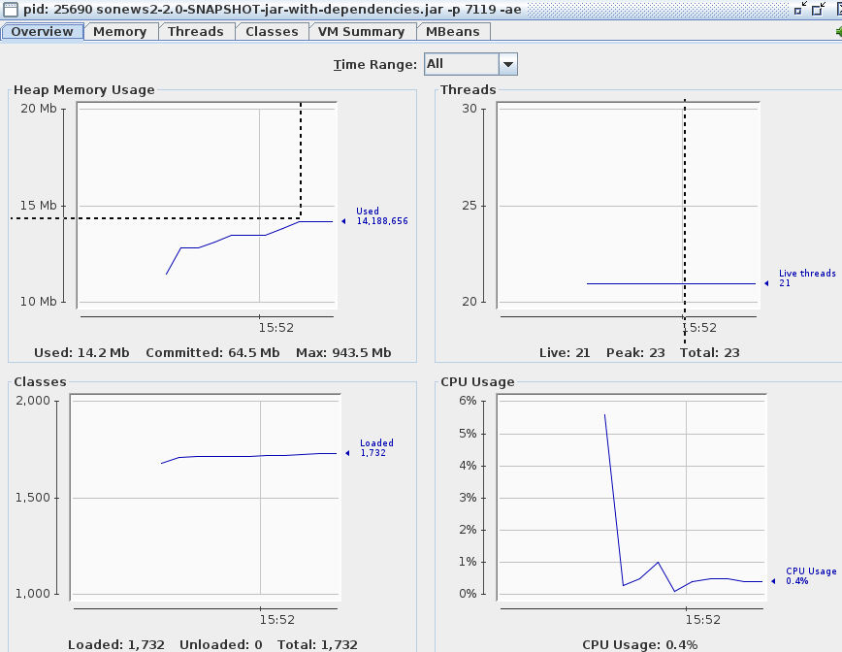
Рис. 3.1. Профайлер основного модуля реализующего NNTP

Для осуществления модульного тестирования есть два препятствия. Первое, это классы объявленные как final в целях безопасности, решением служит выделение интерфейсов. Второе, это использование в тестируемом классе статических функций, решается заменой процедурного подхода на объектно-ориентированный и использованием внедрения зависимостей [18]. Для преодоления этих препятствий необходим глубокий рефакторинг ПО Sonews, поэтому выполняется тестирование «черного ящика» на запущенном процессе (см. Листинг 3.22).
Листинг 3.22
public static void main(String[] args){
tests.add(new HelloQuitTest());
tests.add(new IhaveTest());
tests.add(new ArticleTest());
tests.add(new CapabilitiesTest());
for(AbstractTest test : tests)
{
test.connect(host, port);
int result = test.runTest();
System.out.print(test.getClass().getName() + " finished with exit code " + result + "\t => ");
if(result == 0)
{
System.out.println("SUCCESS");
}
else
{
System.out.println("FAILURE");
}

Тестирование метода getSource класса Article с использование JUnit приведено в листинге 3.23.
Листинг 3.23
public class ArticleTests {
Article a;
public ArticleTests(){
a = new Article(null, null, "midrandom", "host.com", null, "subject", "message", 1466589502, "host!host2", "local.test", null, null);
}

@Test
public void methodGetSource() {
byte[] res = a.getSource(Charset.forName("UTF-8"),0);
StringBuilder buf = new StringBuilder();
buf.append("mime-version: 1.0").append("\r\n");
buf.append("date: Wed, 22 Jun 2016 09:58:22 +0000").append("\r\n");
buf.append("message-id: <midrandom@host.com>").append("\r\n");
buf.append("subject: subject").append("\r\n");
buf.append("newsgroups: local.test").append("\r\n");
buf.append("path: 127.0.0.1!host!host2").append("\r\n");
buf.append("content-type: text/plain; charset=utf-8").append("\r\n");
buf.append("content-transfer-encoding: base64").append("\r\n\r\n");
buf.append("bWVzc2FnZQ==");
assertTrue(buf.toString().equalsIgnoreCase(new String(res)) );
}

3.7 Перспективы дальнейшего развития системы

Сейчас в системе можно использовать только графические файлы, однако, можно добавить файлы любых форматов, в частности видео формат webm. Для хранения виде и аудио файлов целесообразно использовать базы данных ориентированные на поддержку BLOB (Binary large object) объектов, как например NoSQL Apache CouchDB, поддержка которой планируется в ПО Sonews.
Необходимо реализовать замену внутренних локальных ссылок на message_id, как описано в параграфе 2.4.
Целесообразным является разработать удобный графический интерфейс, на основе встроенного веб-сервера, для настройки и мониторинга системы.
Было бы удобно сохранять лог системы в файлы по разным уровням информационной важности.
Важно задокументировать особенности использования NNTP, как например процесс обработки сообщения, его передачи. Для удаления лишнего функционала и оптимизации критически важные части кода должны быть покрыты тестами, особенно конвертации сообщений. Для использования системы другими разработчиками необходимо создать документацию по интерфейсам к важным модулям системы, например интерфейс к базе данных.
RFC 3977 запрещает перекодирование сообщения при получении от сторонних источников. Очевидно, что это может привести к конфликту, поэтому необходимо хранить копии исходного сообщения от стороннего сервера, это большая и сложная задача.
Добавить поддержку streaming расширения и команды запроса новых статей после сбоя. Реализовать предложенный в RFC 3977 механизм постепенного прекращения попыток передачи сообщений серверам в группе.
Реализовать команду HELP с подробным описанием для каждой команды, написать документацию и инструкцию установки для пользователей.
Длинна строки тела сообщения ограничена буфером из 512 байт, необходимо снять это ограничение, что является сложной, системной задачей на перспективу.
Было бы удобным передавать файлы в бинарном формате без кодирования, как это реализовано в стандарте RFC 2388 «Returning Values from Forms: multipart/form-data», это самая амбициозная задача, которая требует глубокого рассмотрения всех используемых стандартов.
Рассмотреть возможность создания универсального API для любого веб-фреймворка.

Реализация кэширования

RFC 3977 требует обязательное сохранение и передачу статей в неизменной форме, как они были получены сервером, что разумно. Для этого реализован класс NNTPCacheProvider реализующий сохранение и чтение статей в файлы.
Перечислим операции в которых необходимо использование кэша:

1) Удаление
- в JDBCDatabase когда удаляется один старый тред;
2) Прием — запись
- в ReceivingService, если статья не от POST команды;
3) Отправка — чтение
- в Push, когда необходимо переправить другим пирам в группе полученные сообщения.
- в ArticleCommand когда пир запрашивает статью, которая была получена.
В Push очередь поступают статьи из ReceivingService, поэтому удалось избежать повторного чтения статьи создав опциональное поле byte[] rawArticle в классе Article используемое только для этой цели.
Сообщения опубликованные локально было решено не кэшировать.

Расширение STARTTLS

Наше приложение является non-nlocking sockedchannels with selectors
ЗАКЛЮЧЕНИЕ

Целью дипломной работы является разработка веб-форума типа ImageBoard с возможностью резервирования путём создания одноранговой сети взаимодействующих независимых серверов. Для реализации цели выполнены следующие задачи:
- Спроектирована модель базы данных;
- Реализован веб-frontend, по виду стандартной ImageBoard;
- Спроектирована логическая и физическая модели базы данных;
- Реализованы необходимые NNTP команды.
- Спроектирована и реализована модель и принципы обмена сообщениями, а также рекомендации участникам сети обмена;
- Проведено тестирование.
В результате была создана система способная обмениваться сообщениями и реализующая удобный ImageBoard веб-форум, а также были предложены рекомендации для администрирования. Система расчитана на администраторов, владеющими навыками администрирования СУБД, веб-сайта.
С ростом числа пользователей социальных сетей и систем мгновенного обмена сообщений, пользователи будут искать альтернативные системы общения, такие как ImageBoard, позволяющие обмениваться мнениями с полной анонимностью в непринужденной обстановке. На данный момент ImageBoard уже популярны и их число растет. Информационная система данного дипломного проекта предлагает улучшенную ImageBoard, позволяющую объединить удаленные серверы на основе равноправия, используя протокол и сложившиеся принципы дискуссионной системы Usenet.

СПИСОК ИСПОЛЬЗОВАННОЙ ЛИТЕРАТУРЫ

- Таненбаум, Э. Распределенные системы. Принципы и парадигмы [Текст] : монография / Э. Таненбаум, М. ван Стеен. - СПб. : ПИТЕР, 2003. – 876 с.
- RFC 3977: Network News Transfer Protocol (NNTP) [Электронный ресурс]. — Страница в интернете. — Режим доступа: https://tools.ietf.org/html/rfc3977, свободный.
- RFC 1036: Standard for Interchange of USENET Messages. [Электронный ресурс]. — Страница в интернете. — Режим доступа: https://tools.ietf.org/html/rfc1036
- RFC 4644: NNTP Extension for Streaming Feeds. [Электронный ресурс]. — Страница в интернете. — Режим доступа:
https://tools.ietf.org/html/rfc4644
- RFC 5537: Netnews Architecture and Protocols. [Электронный ресурс]. — Страница в интернете. — Режим доступа: https://tools.ietf.org/html/rfc5537
- Распределённые системы и алгоритмы. Курс лекций. [Электронный ресурс]. — Страница в интернете. — Режим доступа: http://www.intuit.ru/studies/courses/1146/238/info
- NNTPChan source repository [Электронный ресурс]. — Страница в интернете. — Режим доступа: https://github.com/majestrate/nntpchan, свободный
- Thinking in Java (4th Edition): Bruce Eckel [Текст]: монография, 2006.
- Sonews оффициальная страница [Электронный ресурс]. — Страница в интернете. — Режим доступа: http://www.sonews.org/, свободный
- Jakob Jenkov: Java NIO Tutorial. [Электронный ресурс]. — Страница в интернете. — Режим доступа: http://tutorials.jenkov.com/java-nio/index.html
- Christian Lins: Entwicklung eines Newsgruppen-Servers mit Datenbank-Anbindung und Mailinglisten-Gateway. 2009 [Электронный ресурс]. — Страница в интернете. — Режим доступа: https://www.researchgate.net/publication/263452198
- Ed Burns: Why Another MVC? 2014 [Электронный ресурс]. — Страница в интернете. — Режим доступа: http://www.oracle.com/technetwork/articles/java/mvc-2280472.html
- JDBC Basics Tutorial [Электронный ресурс]. — Страница в интернете. — Режим доступа: https://docs.oracle.com/javase/tutorial/jdbc/basics/gettingstarted.html
- К. Дж. Дейт. “Введение в системы баз данных”. 8-е издание. :Издательский дом “Вильяме”, 2005. - 1328 с.
- SQL:The Complete Reference, Second Edition: James R. Groff and Paul N. Weinberg [Текст]: монография, 2002.
- Spring Boot Reference Guide [Электронный ресурс]. — Страница в интернете. — Режим доступа: http://docs.spring.io/spring-boot/docs/current/reference/htmlsingle/, свободный.
- Введение в программную инженерию. Курс лекций. [Электронный ресурс]. — Страница в интернете. — Режим доступа: http://www.intuit.ru/studies/courses/497/353/info
- Mockito FAQ [Электронный ресурс]. — Страница в интернете. — Режим доступа: https://github.com/mockito/mockito/wiki/FAQ
ПРИЛОЖЕНИЕ 1 ВСПОМОГАТЕЛЬНЫЙ КЛАСС ДЛЯ IHAVE КОМАНДЫ

ReceivingService.java — обслуживает команды POST и IHAVE.
Метод обработки тела сообщения полученного от другого сервера:
/**from another peer
* error is NNTP code of error
* success is NNTP code of success
*
* @param conn
* @param error NNTP code
* @param success NNTP code
* @return true if sucess
* @throws IOException
* @throws MessagingException
* @throws java.text.ParseException
*/
boolean receive(NNTPConnection conn, int error, int success) throws IOException, MessagingException, ParseException{
Integer thread_id = null;//for ref
try {
if (ref != null)
if(ref[0].trim().isEmpty())
ref = null;
if (ref != null){
Article art = StorageManager.current().getArticle(ref[0], null);
if (art == null){
conn.println("500 no such REFERENCE");
return false;
}
thread_id = art.getThread_id();
}
String message = null; //UTF-16
byte[] file = null;
String mimeType = null;
if (contentType == null){
message = bufBody.toString("UTF-8");
}else{
ContentType ct = new ContentType(contentType[0]);
String boundary = ct.getParameter("boundary");
if (ct.getBaseType().equals("text/plain")){ //working with body
message = bufBody.toString("UTF-8");
String[] encoding = headers.getHeader(Headers.ENCODING);
if (encoding != null)
if (encoding[0].equalsIgnoreCase("base64"))
message = new String(Base64.getMimeDecoder().decode(bufBody.toByteArray()), conn.getCurrentCharset());
}else if( ct.getBaseType().equals("multipart/mixed") && boundary != null ){ //rfc2046 multipart MIME
String bodys = bufBody.toString("UTF-8");
String[] parts = bodys.split("--"+boundary);
if(parts.length < 4){
conn.println(error+" MIME multipart parts is less then 4");
return false;
}
//parts[0] - empty [1] -headers+message [2] -headers+file [3] -empty "--"
// HEADERS AND MESSAGE
String[] headers_and_message = new String[2];
int i = parts[1].indexOf("\r\n\r\n"); //knews
if (i != -1){
headers_and_message[0] = parts[1].substring(0, i);
headers_and_message[1] = parts[1].substring(i+4);
}else{
i = parts[1].indexOf("\n\n"); //sonews
headers_and_message[0] = parts[1].substring(0, i);
headers_and_message[1] = parts[1].substring(i+2);
}
InternetHeaders mHeaders = new InternetHeaders(
new ByteArrayInputStream(headers_and_message[0].trim().getBytes()));
message = headers_and_message[1];
String[] encoding = mHeaders.getHeader(Headers.ENCODING);
if (encoding != null)
if (encoding[0].equalsIgnoreCase("base64"))
message = new String(Base64.getMimeDecoder().decode(headers_and_message[1]));
// HEADERS AND FILE
String[] headers_and_file = new String [2];
int ind = parts[2].indexOf("\r\n\r\n"); //knews
if (ind != -1){
headers_and_file[0] = parts[2].substring(0, ind);
headers_and_file[1] = parts[2].substring(ind+4);
}else{
ind = parts[2].indexOf("\n\n"); //sonews
headers_and_file[0] = parts[2].substring(0, ind);
headers_and_file[1] = parts[2].substring(ind+2);
}
InternetHeaders fHeaders = new InternetHeaders(
new ByteArrayInputStream(headers_and_file[0].trim().getBytes()));
ContentType fCT = new ContentType(fHeaders.getHeader(Headers.CONTENT_TYPE)[0]); //file attachment Content-Type header
if(fHeaders.getHeader(Headers.ENCODING)[0].equalsIgnoreCase("base64") &&
fCT.getPrimaryType().equalsIgnoreCase("image")){ //base64 image support only
//TODO:replace "\r\r\n" with mime utility
byte[] fileB64 = headers_and_file[1].replaceAll("\r?\n", "").getBytes();
file = Base64.getDecoder().decode(fileB64);
InputStream is = new BufferedInputStream(new ByteArrayInputStream(file));
mimeType = URLConnection.guessContentTypeFromStream(is);

if(!fCT.getBaseType().equals(mimeType)){//Detected Content-Type == Content-Type in header
file = null;
mimeType = null;
}
}else{
conn.println(error+" Wrong content-transfer-encoding header of body");
return false;
}
}else{
conn.println(error+" Wrong Content-Type");
return false;
}
}
bufBody.close();

//preparation
String[] mId = messageId[0].replaceAll("(<|>)", "").split("@");
String from = null;
if(from_raw != null)
from = from_raw[0].replaceAll("<.*>", "");
// Create Replay or Thread
Article art;
Article article;
int f = file == null ? 0 : file.length;
int s = subject == null ? 0 : subject[0].length();
String subjectT = subject != null ? subject[0] : null;
if(ref != null){
//Check for too small message
if (message.length() == 0 && ( s == 0 || f == 0 )) {
conn.println("500 too short message. See minimal requrements for message conent.");
return false;
}
art = new Article(thread_id, mId[0], mId[1], from, subjectT, message,
date[0], path[0], groupHeader[0], group.getInternalID());
article = StorageManager.current().createReplay(art, file, mimeType);
}else{ //thread
//Check for too small message
if ((message.length() == 0 && ( s == 0 || f == 0))
|| (s == 0 && f == 0)) {
conn.println("500 too short message. See minimal requrements for message conent.");
return false;
}
art = new Article(null, mId[0], mId[1], from, subjectT, message,
date[0], path[0], groupHeader[0], group.getInternalID());
article = StorageManager.current().createThread(art, file, mimeType);
}

conn.println(success+" article posted ok");
//3) Third check. Sender must be in group.
if(group.getHosts().contains(mId[1]))
FeedManager.queueForPush(article);
Log.get().log(Level.INFO, this.command+": article {0} received and it is {1} that we can send it to another hosts",
new Object[]{messageId[0], group.getHosts().contains(mId[1])});
return true;
} catch (StorageBackendException ex) {
ex.printStackTrace();
conn.println("500 internal server error");
}
return false;
}
}
ПРИЛОЖЕНИЕ 2 КОНТРОЛЛЕР ВЕБ-FRONTEND ДЛЯ SPRING MVC
package nntpchan.controller;

@Controller
public class ThreadController {

@Autowired
BoardService boardService;

@Autowired
ThreadService threadService;

class ErrorM {
public String message;

ErrorM(String m) {
this.message = m;
}
}

// create thread
@RequestMapping(value = "/post/{boardName}/", method = RequestMethod.POST)
public String postThread(@PathVariable final String boardName, @RequestParam("name") String name,
@RequestParam("subject") String subject, @RequestParam("message") String message,
@RequestParam(value = "attachment", required = false) MultipartFile file,
RedirectAttributes redirectAttrs) {

int boardId;
try {
boardId = boardService.getBoardIdByName(boardName);
} catch (NoSuchFieldException e) {
return "pages/errorPage404";
}

String errorM = null;

// System.out.println(file.getContentType() + file.getSize());

//1message.length() == 0 or !=
//2subject.length() == 0 or !=
//3file.getSize() == 0 or !=
//( 1 AND (2 OR 3) ) OR (2 AND 3)
if ((message.length() == 0 && ( subject.length() == 0 || file.getSize() == 0))
|| (subject.length() == 0 && file.getSize() == 0)) {
errorM = "Don't flood please.";

} else if (file.getSize() != 0 && !file.getContentType().substring(0, 6).equals("image/")) {
errorM = "Wrong file format!";

} else {
if (file.getSize() == 0)
file = null;
if (threadService.createArticle(null, boardName, boardId, HtmlUtils.htmlEscape(name),
HtmlUtils.htmlEscape(subject), HtmlUtils.htmlEscape(message), file) == 0) {
errorM = "Thread already exist!";
}
}

if (errorM != null)
redirectAttrs.addFlashAttribute("error", new ErrorM(errorM));
return "redirect:/{boardName}/0";
}

// create replay
@RequestMapping(value = "/post/{boardName}/thread-{threadId:[0-9]*}", method = RequestMethod.POST)
public String postReplay(@PathVariable final String boardName, @PathVariable final int threadId,
@RequestParam("name") String name, @RequestParam("subject") String subject,
@RequestParam("message") String message,
@RequestParam(value = "attachment", required = false) MultipartFile file,
RedirectAttributes redirectAttrs) {
int boardId;
try {
boardId = boardService.getBoardIdByName(boardName);
} catch (NoSuchFieldException e) {
return "pages/errorPage404";
}

String errorM = null;
int id = 0;
//System.out.println(file.getContentType() + file.getSize());

//1message.length() == 0
//2subject.length() == 0
//3file.getSize() == 0
//( 1 or (2 and 3) ) or (2 AND 3)
//( 1 or (2 and 3) )
//- ( 1 and (2 or 3) )
if (message.length() == 0 && ( subject.length() == 0 || file.getSize() == 0 )) {
errorM = "Don't flood please.";

} else if (file.getSize() != 0 && !file.getContentType().substring(0, 6).equals("image/")) {
errorM = "Wrong file format!";

} else {
if (file.getSize() == 0)
file = null;
id = threadService.createArticle(threadId, boardName, boardId, HtmlUtils.htmlEscape(name),
HtmlUtils.htmlEscape(subject), HtmlUtils.htmlEscape(message), file);
if (id == 0) {
errorM = "Replay already exist!";
}
}

if (errorM != null){
redirectAttrs.addFlashAttribute("error", new ErrorM(errorM));
return "redirect:/{boardName}/thread-{threadId}";
}else
return "redirect:/{boardName}/thread-{threadId}#"+id;
}

// Show thread
// TODO: convert threadId to hex for links
@RequestMapping(value = "/{boardName}/thread-{threadId:[0-9]*}")
public String getThread(@PathVariable final String boardName, @PathVariable final int threadId,
Map<String, Object> model) {
// check boardname
try {
int boardId = boardService.getBoardIdByName(boardName);
} catch (NoSuchFieldException e) {
return "redirect:pages/errorPage404";
}
// check threadId
List<ArticleWeb> t = null;
try {
t = threadService.getOneThread(threadId, boardName);
} catch (StorageBackendException e) {
Log.get().log(Level.INFO, "ThreadController.getThread() failed: {0}", e.getMessage());
return "redirect:pages/errorPage404";
}
ArticleWeb tmain = t.remove(0);

// header
model.put("boardName", boardName);
model.put("hostName", Config.inst().get(Config.HOSTNAME, "localhost"));
// form
model.put("post_url", "/post/" + boardName + "/thread-" + threadId);
model.put("reference", "");
model.put("button", "Replay");
model.put("files", true);
model.put("prefix", "");

model.put("thread", tmain);
model.put("replays", t);

return "thread";
}
}

Выпускная квалификационная работа выполнена мной совершенно самостоятельно. Все использованные в работе материалы и концепции из опубликованной научной литературы и других источников имеют ссылки на них.

«___» ________________ _____ г.

__________________________ _____________________
(подпись) (Ф.И.О.)

